

**О внесении изменений в постановление Восточно-Казахстанского областного акимата от 12 декабря 2017 года № 340 "Об утверждении регламентов государственных услуг в сфере образования"**

***Утративший силу***

Постановление Восточно-Казахстанского областного акимата от 18 июня 2018 года № 183. Зарегистрировано Департаментом юстиции Восточно-Казахстанской области 12 июля 2018 года № 5656. Утратило силу постановлением Восточно-Казахстанского областного акимата от 10 марта 2020 года № 69.

      Сноска. Утратило силу постановлением Восточно-Казахстанского областного акимата от 10.03.2020 № 69 (вводится в действие по истечении десяти календарных дней после дня его первого официального опубликования).  
      Примечание ИЗПИ.  
      В тексте документа сохранена пунктуация и орфография оригинала.

      В соответствии с пунктом 2 статьи 27 Закона Республики Казахстан от 23 января 2001 года "О местном государственном управлении и самоуправлении в Республики Казахстан", статьей 16 Закона Республики Казахстан от 15 апреля 2013 года "О государственных услугах", приказами Министра образования и науки Республики Казахстан от 2 апреля 2018 года № 124 "О внесении изменения в приказ Министра образования и науки Республики Казахстан от 7 августа 2017 года № 396 "Об утверждении стандарта государственной услуги "Предоставление бесплатного питания отдельным категориям граждан, а также лицам, находящимся под опекой (попечительством) и патронатом, обучающимся и воспитанникам организаций технического и профессионального, послесреднего и высшего образования" (зарегистрированным в Реестре государственной регистрации нормативных правовых актов за номером 16806), Министра образования и науки Республики Казахстан от 2 апреля 2018 года № 125 "О внесении изменения в приказ Министра образования и науки Республики Казахстан от 7 августа 2017 года № 397 "Об утверждении стандарта государственной услуги "Прием документов на конкурс по размещению государственного образовательного заказа на подготовку кадров с техническим, профессиональным и послесредним образованием" (зарегистрированным в Реестре государственной регистрации нормативных правовых актов за номером 16808), Восточно-Казахстанский областной акимат ПОСТАНОВЛЯЕТ:

      1. Внести в постановление Восточно-Казахстанского областного акимата от 12 декабря 2017 года № 340 "Об утверждении регламентов государственных услуг в сфере образования" (зарегистрированное в Реестре государственной регистрации нормативных правовых актов за номером 5360, опубликованное в Эталонном контрольном банке нормативных правовых актов Республики Казахстан 5 января 2018 года) следующие изменения:

      регламент государственной услуги "Прием документов на конкурс по размещению государственного образовательного заказа на подготовку кадров с техническим, профессиональным и послесредним образованием" утвержденный указанным постановлением, изложить в новой редакции согласно приложению 1 к настоящему постановлению;

      регламент государственной услуги "Предоставление бесплатного питания отдельным категориям граждан, а также лицам, находящимся под опекой (попечительством) и патронатом, обучающимся и воспитанникам организаций технического и профессионального, послесреднего образования" утвержденный указанным постановлением, изложить в новой редакции согласно приложению 2 к настоящему постановлению.

      2. Аппарату акима области, управлению образования области в установленном законодательством Республики Казахстан порядке обеспечить:

      1) государственную регистрацию настоящего постановления в территориальном органе юстиции;

      2) в течение десяти календарных дней со дня государственной регистрации настоящего постановления акимата направление его копии в бумажном и электронном виде на казахском и русском языках в Республиканское государственное предприятие на праве хозяйственного ведения "Республиканский центр правовой информации" для официального опубликования и включения в Эталонный контрольный банк нормативных правовых актов Республики Казахстан;

      3) в течение десяти календарных дней после государственной регистрации настоящего постановления направление его копии на официальное опубликование в периодические печатные издания, распространяемые на территории области;

      4) размещение настоящего постановления на интернет-ресурсе акима Восточно-Казахстанской области после его официального опубликования.

      3. Контроль за исполнением настоящего постановления возложить на заместителя акима области по вопросам социальной сферы.

      4. Настоящее постановление вводится в действие по истечении десяти календарных дней после дня первого официального опубликования.

|  |  |
| --- | --- |
| *Аким*  *Восточно-Казахстанской области* | *Д. Ахметов* |

|  |  |
| --- | --- |
|  | Приложение 1  к постановлению  Восточно-Казахстанского  областного акимата  от "18" июня 2018 года  № 183 |
|  | Утвержден постановлением  Восточно-Казахстанского  областного акимата  от 12 декабря 2017 года  № 340 |

**Регламент государственной услуги "Прием документов на конкурс по размещению государственного образовательного заказа на подготовку кадров с техническим, профессиональным и послесредним образованием"**

**1. Общие положения**

      1. Государственная услуга "Прием документов на конкурс по размещению государственного образовательного заказа на подготовку кадров с техническим, профессиональным и послесредним образованием" (далее –государственная услуга) оказывается местным исполнительным органом области, районов и городов областного значения (далее – услугодатель).

      Прием заявлений и выдача результатов оказания государственной услуги осуществляются через некоммерческое акционерное общество "Государственная корпорация "Правительство для граждан" (далее – Государственная корпорация).

      2. Форма оказания государственной услуги: бумажная.

      3. Результат оказания государственной услуги: уведомление о принятии документов на конкурс по размещению государственного образовательного заказа на подготовку кадров с техническим, профессиональным и послесредним образованием в организациях образования в произвольной форме, либо мотивированный ответ об отказе в оказании государственной услуги в случаях и по основаниям, предусмотренным пунктом 10 стандарта государственной услуги "Прием документов на конкурс по размещению государственного образовательного заказа на подготовку кадров с техническим, профессиональным и послесредним образованием", утвержденного приказом Министра образования и науки Республики Казахстан от 7 августа 2017 года № 397 (зарегистрированным в Реестре государственной регистрации нормативных правовых актов за номером 15740) (далее – Стандарт).

      Форма предоставления результата оказания государственной услуги: бумажная.

**2. Описание порядка действий структурных подразделений (работников) услугодателя в процессе оказания государственной услуги**

      4. Основанием для начала процедуры (действия) по оказанию государственной услуги является наличие пакета документов услугополучателя согласно пункта 9 Стандарта.

      5. Содержание процедур (действий), входящих в состав процесса оказания государственной услуги, длительность выполнения:

      действие 1 – сотрудник канцелярии услугодателя осуществляет прием и регистрацию пакета документов услугополучателя, поступивших из государственной корпорации. Длительность выполнения – 15 (пятнадцать) минут;

      действие 2 – рассмотрение руководителем услугодателя пакета документов и передача их исполнителю услугодателя на исполнение. Длительность выполнения – 15 (пятнадцать) минут;

      действие 3 – рассмотрение пакета документов исполнителем услугодателя, подготовка результата оказания государственной услуги либо мотивированного ответа об отказе в оказании государственной услуги в случае и по основаниям, предусмотренным пунктом 10 Стандарта и передача руководителю услугодателя. Длительность выполнения – 9 (девять) рабочих дней;

      действие 4 – подписание руководителем услугодателя результата оказания государственной услуги и передача его сотруднику канцелярии. Длительность выполнения – 15 (пятнадцать) минут.

      6. Результатом процедуры (действия) по оказанию государственной услуги по действию 1, указанному в пункте 5 настоящего Регламента, является зарегистрированный пакет документов, который служит основанием для начала выполнения действия 2, указанного в пункте 5 настоящего Регламента.

      Результатом действия 2, указанного в пункте 5 настоящего Регламента, является резолюция руководителя услугодателя, которая служит основанием для выполнения действия 3, указанного в пункте 5 настоящего Регламента.

      Результатом действия 3, указанного в пункте 5 настоящего Регламента, является подготовленный результат оказания государственной услуги либо мотивированный ответ об отказе в оказании государственной услуги по основаниям, предусмотренным пунктом 10 Стандарта, которые служат основанием для выполнения действия 4 указанного в пункте 5 настоящего Регламента.

      Результатом действия 4, указанного в пункте 5 настоящего Регламента, является подписанный руководителем услугодателя результат оказания государственной услуги, что служит основанием для выполнения действий пункта 8 настоящего Регламента.

**3. Описание порядка взаимодействия с Государственной корпорацией в процессе оказания государственной услуги**

      7. Услугополучатели для получения государственной услуги обращаются в Государственную корпорацию и представляют документы, предусмотренные пунктом 9 Стандарта.

      ПриҰм осуществляется в порядке "электронной" очереди, по выбору услугополучателя без ускоренного обслуживания, возможно "бронирование" электронной очереди посредством веб-портала "электронного правительства".

      Длительность обработки запроса услугополучателя – 15 (пятнадцать) минут.

      Порядок подготовки и направления запроса услугодателю:

      1) работник Государственной корпорации принимает пакет документов согласно перечню, предусмотренному Стандартом, и выдает расписку о приеме соответствующих документов.

      В случае предоставления услугополучателем неполного пакета документов согласно перечню, предусмотренному пунктом 9 Стандарта, работник Государственной корпорации отказывает в приеме заявления и выдает расписку по форме согласно приложению 3 к Стандарту;

      2) принятые документы от услугополучателя поступают в накопительный сектор Государственной корпорации. Регистрация электронного документа в Автоматизированном рабочем месте регионального шлюза "электронного правительства". Длительность выполнения – 30 (тридцать) секунд;

      3) поступившие документы в накопительный сектор Государственной корпорации формируются по направлениям, фиксируются в информационной системе "Интегрированная информационная система для Государственной корпорации" (далее – ИИС ГК) путем сканирования штрих-кода на расписке;

      4) накопительный сектор Государственной корпорации передает документы курьеру Государственной корпорации. Длительность выполнения – 1 (одна) минута;

      5) курьер Государственной корпорации осуществляет передачу документов услугодателю.

      Структурное подразделение или должностное лицо, уполномоченное направлять запрос услугодателя:

      работник Государственной корпорации.

      При обращении в Государственную корпорацию день приема не входит в срок оказания государственной услуги. Услугодатель обеспечивает доставку результата государственной услуги в Государственную корпорацию не позднее, чем за сутки до истечения срока оказания государственной услуги.

      8. Процесс получения результата оказания государственной услуги через Государственную корпорацию:

      В Государственной корпорации выдача готовых документов осуществляется на основании расписки о приеме документов при предъявлении удостоверения личности услугополучателя (либо его представителю по нотариально заверенной доверенности).

      Государственная корпорация обеспечивает хранение результата в течение 1 (одного) месяца, после чего передает их услугодателю для дальнейшего хранения. При обращении услугополучателя по истечении 1 (одного) месяца по запросу Государственной корпорации услугодатель в течение 1 (одного) рабочего дня направляет готовые документы в Государственную корпорацию для выдачи услугополучателю.

      9. Подробное описание последовательности процедур (действий), взаимодействий структурных подразделений (работников) услугодателя в процессе оказания государственной услуги отражается в справочнике бизнес-процессов оказания государственной услуги согласно приложению к настоящему Регламенту. Справочник бизнес-процессов оказания государственной услуги размещен на веб-портале "электронного правительства", интернет-ресурсе услугодателя.

|  |  |
| --- | --- |
|  | Приложение  к регламенту государственной  услуги "Прием документов на  конкурс по размещению  государственного  образовательного заказа на  подготовку кадров с  техническим,  профессиональным и  послесредним образованием" |

**Справочник бизнес-процессов оказания государственной услуги: при оказании государственной услуги через Государственную корпорацию**

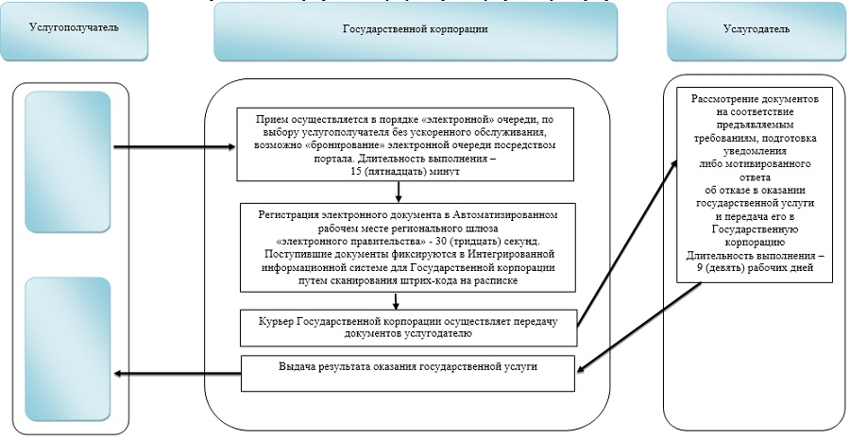

**Условные обозначения:**

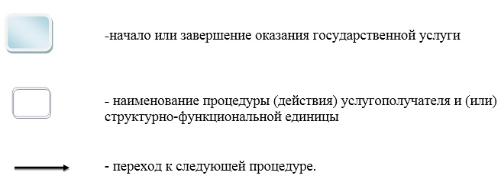

|  |  |
| --- | --- |
|  | Приложение 2  к постановлению  Восточно-Казахстанского  областного акимата  от "18" июня 2018 года  № 183 |
|  | Утвержден постановлением  Восточно-Казахстанского  областного акимата  от 12 декабря 2017 года  № 340 |

**Регламент государственной услуги "Предоставление бесплатного питания отдельным категориям граждан, а также лицам, находящимся под опекой (попечительством) и патронатом, обучающимся и воспитанникам организаций технического и профессионального, послесреднего образования"**

**1. Общие положения**

      1. Государственная услуга "Предоставление бесплатного питания отдельным категориям граждан, а также лицам, находящимся под опекой (попечительством) и патронатом, обучающимся и воспитанникам организаций технического и профессионального, послесреднего образования" (далее - государственная услуга) оказывается местными исполнительными органами в области образования (далее - услугодатель).

      Прием заявления, пакета документов и выдача результатов оказания государственной услуги осуществляются через:

      1) канцелярию услугодателя;

      2) некоммерческое акционерное общество "Государственная корпорация "Правительство для граждан" (далее – Государственная корпорация).

      2. Форма оказания государственной услуги: бумажная.

      3. Результат оказания государственной услуги: уведомление о предоставлении бесплатного питания по форме согласно приложению 1 к стандарту государственной услуги "Предоставление бесплатного питания отдельным категориям граждан, а также лицам, находящимся под опекой (попечительством) и патронатом, обучающимся и воспитанникам организаций технического и профессионального, послесреднего и высшего образования" утвержденного приказом Министра образования и науки Республики Казахстан от 7 августа 2017 года № 396 (зарегистрированным в Реестре государственной регистрации нормативных правовых актов за номером 15744) (далее - Стандарт).

      Форма предоставления результата оказания государственной услуги – бумажная.

**2. Описание порядка действий структурных подразделений (работников) услугодателя в процессе оказания государственной услуги**

      4. Основанием для начала процедуры (действия) по оказанию государственной услуги является наличие пакета документов услугополучателя согласно пункта 9 Стандарта.

      5. Содержание процедур (действий), входящих в состав процесса оказания государственной услуги, длительность выполнения:

      действие 1 – прием и регистрация сотрудником канцелярии пакета документов услугополучателя. В случаях предоставления услугополучателем неполного пакета документов согласно пункта 9 Стандарта услугодатель отказывает в приеме пакета документов. Длительность выполнения – 20 (двадцать) минут;

      действие 2 – рассмотрение руководителем услугодателя пакета документов и передача их исполнителю услугодателя. Длительность выполнения – 15 (пятнадцать) минут;

      действие 3 – рассмотрение пакета документов исполнителем услугодателя, подготовка результата оказания государственной услуги либо мотивированного ответа об отказе в оказании государственной услуги в случае и по основаниям, предусмотренным пунктом 10 Стандарта и передача руководителю услугодателя. Длительность выполнения – 9 (девять) календарных дней;

      действие 4 – подписание руководителем услугодателя результата оказания государственной услуги и передача его сотруднику канцелярии. Длительность выполнения – 15 (пятнадцать) минут;

      действие 5 – регистрация и выдача сотрудником канцелярии услугодателя результата оказания государственной услуги услугополучателю. Длительность выполнения – 15 (пятнадцать) минут.

      6. Результатом процедуры (действия) по оказанию государственной услуги по действию 1, указанному в пункте 5 настоящего Регламента, являются зарегистрированный пакет документов, что служит основанием для начала выполнения действия 2, указанного в пункте 5 настоящего Регламента.

      Результатом действия 2, указанного в пункте 5 настоящего Регламента, является резолюция руководителя услугодателя, которая служит основанием для начала выполнения действия 3, указанного в пункте 5 настоящего Регламента.

      Результатом действия 3, указанного в пункте 5 настоящего Регламента, является подготовленный результат оказания государственной услуги, что служит основанием для начала выполнения действия 4, указанного в пункте 5 настоящего Регламента.

      Результатом действия 4, указанного в пункте 5 настоящего Регламента, является подписанный руководителем услугодателя результат оказания государственной услуги, что служит основанием для начала выполнения действия 5, указанного в пункте 5 настоящего Регламента.

      Результатом действия 5, указанного в пункте 5 настоящего Регламента, является выдача сотрудником канцелярии услугодателя результата оказания государственной услуги услугополучателю.

**3. Описание порядка взаимодействия структурных подразделений (работников) услугодателя в процессе оказания государственной услуги**

      7. Перечень структурных подразделений (работников) услугодателя, которые участвуют в процессе оказания государственной услуги:

      1) сотрудник кацелярии услугодателя;

      2) руководитель услугодателя;

      3) исполнитель услугодателя.

      8. Описание процедур (действий), необходимых для оказания государственной услуги:

      1) сотрудник канцелярии услугодателя осуществляет прием и регистрацию пакета документов услугополучателя. В случаях предоставления неполного пакета документов согласно перечню, предусмотренному Стандартом государственной услуги, услугодатель отказывает в приеме пакета документов. Длительность выполнения – 20 (двадцать) минут;

      2) руководитель услугодателя рассматривает пакет документов и передает их исполнителю услугодателя на исполнение.Длительность выполнения – 15 (пятнадцать) минут;

      3) исполнитель услугодателя проверяет документы на соответствие предъявляемым требованиям, подготавливает результат оказания государственной услуги и передает его руководителю услугодателя. Длительность выполнения – 9 (девять) календарных дней;

      4) руководитель услугодателя подписывает результат оказания государственной услуги и передает его сотруднику канцелярии услугодателя. Длительность выполнения – 15 (пятнадцать) минут;

      5) сотрудник канцелярии услугодателя регистрирует и выдает результат оказания государственной услуги услугополучателю. Длительность выполнения – 15 (пятнадцать) минут.

      Подробное описание последовательности процедур (действий), взаимодействий структурных подразделений (работников) услугодателя в процессе оказания государственной услуги отражается в справочнике бизнес-процессов оказания государственной услуги, согласно приложению к настоящему Регламенту. Справочник бизнес-процессов оказания государственной услуги размещен на веб-портале "электронного правительства", интернет-ресурсе услугодателя.

**4. Описание порядка взаимодействия с Государственной корпорацией в процессе оказания государственной услуги**

      9. Услугополучатели для получения государственной услуги обращаются в Государственную корпорацию и представляют документы, предусмотренные пунктом 9 Стандарта.

      ПриҰм осуществляется в порядке "электронной" очереди, по выбору услугополучателя без ускоренного обслуживания, возможно "бронирование" электронной очереди посредством веб-портала "электронного правительства" .

      Длительность обработки запроса услугополучателя – 15 (пятнадцать) минут.

      Порядок подготовки и направления запроса услугодателю:

      1) работник Государственной корпорации принимает пакет документов согласно перечню, предусмотренному Стандартом, и выдает расписку о приеме соответствующих документов.

      В случае предоставления услугополучателем неполного пакета документов согласно перечню, предусмотренному пунктом 9 Стандарта, работник Государственной корпорации отказывает в приеме заявления и выдает расписку по форме согласно приложению 3 к Стандарту;

      2) принятые документы от услугополучателя поступают в накопительный сектор Государственной корпорации. Регистрация электронного документа в Автоматизированном рабочем месте регионального шлюза "электронного правительства". Длительность выполнения – 30 (тридцать) секунд;

      3) поступившие документы в накопительный сектор Государственной корпорации формируются по направлениям, фиксируются в информационной системе "Интегрированная информационная система для Государственной корпорации" (далее – ИИС ГК) путем сканирования штрих-кода на расписке;

      4) накопительный сектор Государственной корпорации передает документы курьеру Государственной корпорации. Длительность выполнения - 1 (одна) минута;

      5) курьер Государственной корпорации осуществляет передачу документов услугодателю.

      Структурные подразделения или должностные лица, уполномоченные направлять запрос услугодателя:

      работник Государственной корпорации.

      10. Процесс получения результата оказания государственной услуги через Государственную корпорацию:

      В Государственной корпорации выдача готовых документов осуществляется на основании расписки о приеме документов при предъявлении удостоверения личности услугополучателя (либо его представителю по нотариально заверенной доверенности).

      Государственная корпорация обеспечивает хранение результата в течение 1 (одного) месяца, после чего передает их услугодателю для дальнейшего хранения. При обращении услугополучателя по истечении 1 (одного) месяца по запросу Государственной корпорации услугодатель в течение 1 (одного) рабочего дня направляет готовые документы в Государственную корпорацию для выдачи услугополучателю.

      11. Подробное описание последовательности процедур (действий), взаимодействий структурных подразделений (работников) услугодателя в процессе оказания государственной услуги отражается в справочнике бизнес-процессов оказания государственной услуги согласно приложению к настоящему Регламенту. Справочник бизнес-процессов оказания государственной услуги размещен на веб-портале "электронного правительства", интернет-ресурсе услугодателя.

|  |  |
| --- | --- |
|  | Приложение  к регламенту государственной  услуги "Предоставление  бесплатного питания отдельным  категориям граждан, а также  лицам, находящимся под опекой  (попечительством) и  патронатом, обучающимися и  воспитанникам организаций  технического и  профессионального,  послесреднего образования" |

**Справочник бизнес-процессов оказания государственной услуги:**

**1) при оказании государственной услуги через услугодателя**

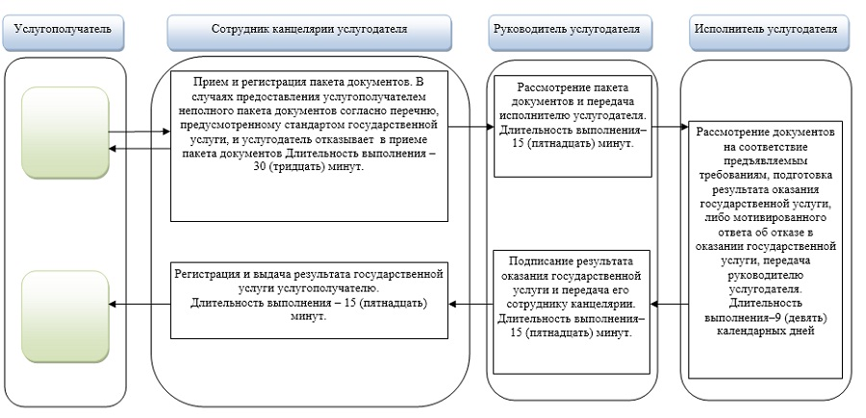

**2) при оказании государственной услуги через Государственную корпорацию**

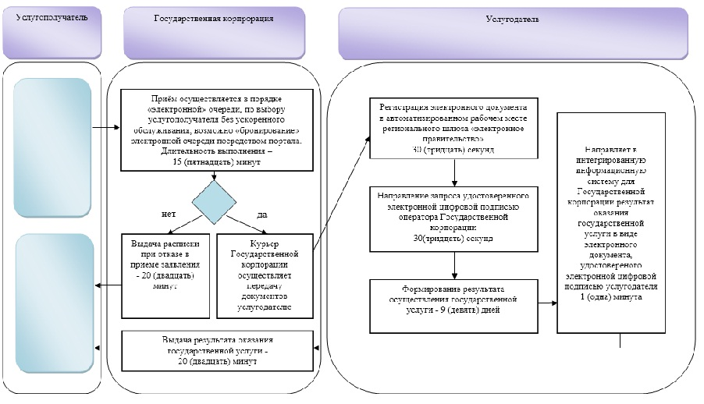

**Условные обозначения:**

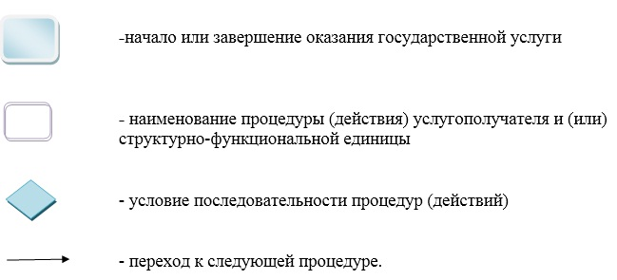

© 2012. РГП на ПХВ «Институт законодательства и правовой информации Республики Казахстан» Министерства юстиции Республики Казахстан